#### **Lis** ces mots outils.

les – se – donc – est – et – au – sur – avec – par – pourquoi

1. **Lis** ces mots.

un canard – déchire – une enquête – rouge – la farine mener – un criminel – malin – la cabane – le sol

1. **Relie** les syllabes des deux mots. **Recopie** les mots.

....................................

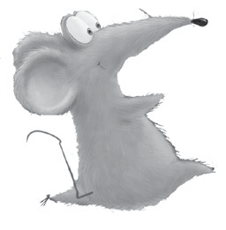

ca

ri

....................................

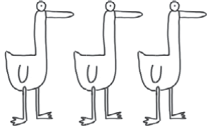

sou

nards

ceau

#### **Colle** les étiquettes dans l’ordre de l’histoire.

1. **Recopie** chaque phrase en corrigeant un mot pour qu’elle corresponde à l’histoire de

*Splat, Agent secret*.

Aide-toi des mots : bec – souriceau – canards.

# Le papa de Splat fabrique des chats en bois.

............................................................................................................................... ......................

# Le canard rouge n’a pas de pattes.

............................................................................................................................... ......................

# Splat regarde par le trou, il voit le loup.

............................................................................................................................... ......................

1. **Recopie** la phrase dans l’ordre.

trou.

regarde

Splat

par

le

............................................................................................................................... ......................

1. **Écris** les mots comme dans l’exemple.

**un chat**   **des chats des ogres**  **un ogre**

un loup   ................................................ des bouchers   .........................................

des poissons  ..................................... une poule   ................................................

1. **Entoure** la bande dessinée.

